NIM : 19.230.0040

NAMA : MUHAMMAD ADNIN OKTAFAYA

NAMA APLIKASI : SISTEM INFORMASI PENJUALAN TIKET BUS ROSALIA

INDAH

DESKRIPSI : Rosalia Indah merupakan sebuah perusahaan yang bergerak dibidang

transportasi. Sistem informasi ini digunakan untuk melakukan

transaksi penjualan tiket bus. Karena dengan dibuatkannya sistem

informasi berbasis web dapat mempermudah karyawan dalam

melayani pembeli.

1. DIAGRAM USE CASE SISTEM



Pada gambar diatas merupakan kegiatan yang dilakukan oleh petugas dalam menggunakan sistem penjualan tiket. Mulai dari menginput data, mengedit dan menghapus data pembeli.

1. DIAGRAM CLASS



Pada gambar diagram class diatas menggambarkan tabel yang dibuat dalam databse untuk membangun sebuah sistem. Tabel yang digunakan yaitu tiket dan status.

1. Lembar Kerja Tampilan
2. Halaman Utama

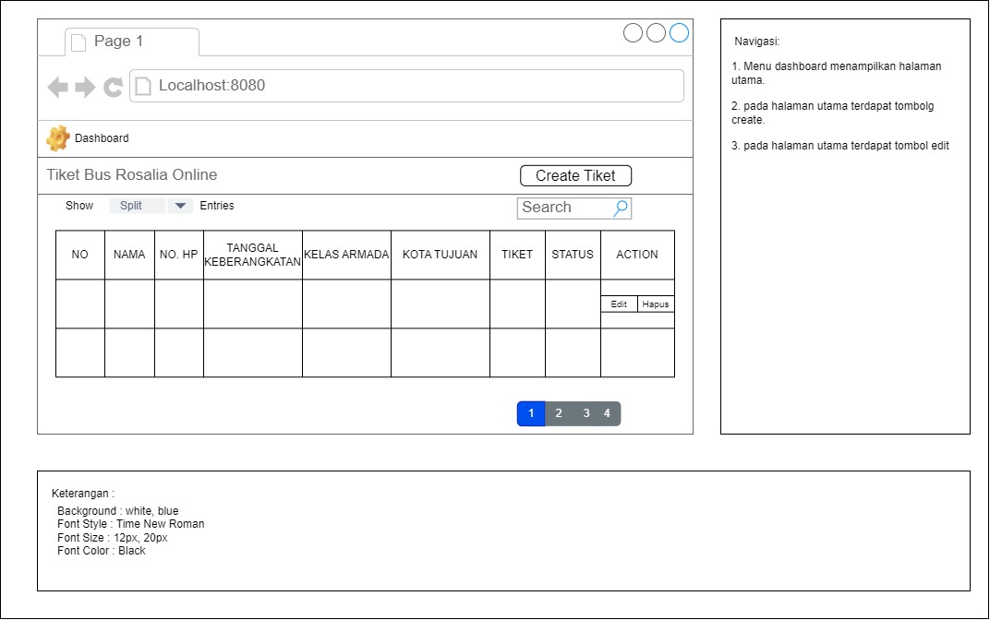

Pada gambar diatas merupakan lembar kerja tampilan pada bagian halaman utama. Pada menu ini terdapat tabel data penumpang, tombol create tiket, tombol edit dan tombol hapus. Tombol create tiket digunakan untuk menginput data pembeli, tombol edit digunakan untuk mengubah data pembeli, dan tombol hapus diganakan untuk menghapus data yang terdapat pada tabel data pembeli.

b. Halaman Create Tiket

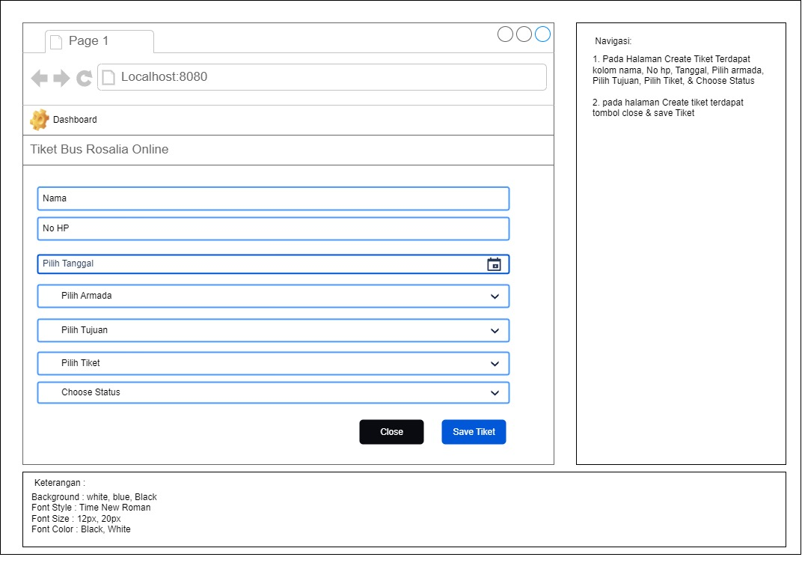

Pada gambar diatas merupakan lembar kerja tampilan pada bagian Create Tiket. Pada menu ini terdapat kolom nama, no hp, tanggal, armada, tujuan, jumlah tiket, choose status. Pada bagian bawah terdapat tombol close dan save tiket, jika tidak ingin di simpan makan dapat menekan tombol close. Apabila data ingin di simpan petugas dapat menekan tombol save tiket. Kemudian data akan keluar pada halaman utama.

1. Fitur Aplikasi

|  |  |  |
| --- | --- | --- |
| No | Fitur & Deskripsi | Screnshoot Tampilan Aplikasi |
| 1 | Dashboard menampilkan halaman utama yang berisi Data penumpang, Tombol Create Tiket, Tombol Edit dan Tombol Hapus |  |
| 2 | Create Tiket berfungsi untuk menginput data penumpang. Pada bagian ini berisi kolom nama, no hp, tanggal, pilih armada, pilih tujuan, pilih tiket, dan choose status |  |
| 3 | Edit tiket berfungsi untuk mengubah data |  |

1. Black Box Testing
2. Pengujian Halaman Dashboard

|  |  |  |  |  |
| --- | --- | --- | --- | --- |
| NO | Skenario Pengujian | Input Yang Diberikan | Hasil Yang Diharapkan | Hasil Pengujian |
| 1 | Menu Dashboard | Menekan menu dashboard | Sistem Menampilkan Halaman Dashboard |  |
| 2 | Create | Menekan Tombol Create Tiket | Sistem Menampilkan form tambah data |  |
| 3 | Edit | Menekan Tombol Edit | Sistem Menampilkan Form Edit data |  |
| 4 | Hapus | Menekan Tombol Hapus | Sistem Menampilkan po-up konfirmasi penghapusan data |  |